Консультация – предупреждение об интенсивности метеорологических явлений на территории Республики Татарстан
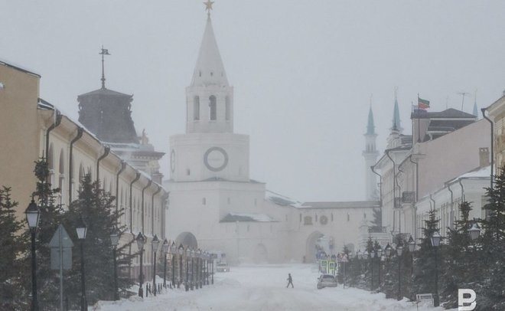
Уважаемые граждане! От ФГБУ «Управление по гидрометеорологии и мониторингу окружающей среды Республики Татарстан» поступила:
Консультация – предупреждение
об интенсивности метеорологического явления
с 06 час. до 18 час. 6 апреля 2022 г.
Днем 6 апреля 2022 г. на территории Республики Татарстан и в г. Казани местами ожидается сильный южный ветер порывами 15-18 м/с (в Казани до 16 м/с).
.
Главное управление МЧС России по Республике Татарстан информирует:
При усилении ветра:
1. Если сильный ветер застал Вас на улице, рекомендуем укрыться в подземных переходах или подъездах зданий. Не стоит прятаться от сильного ветра около стен домов, так как с крыш возможно падение шифера и других кровельных материалов. Это же относится к остановкам общественного транспорта, недостроенным зданиям.
2. На улице следует держаться подальше от рекламных щитов, вывесок, дорожных знаков, линий электропередач.
3. Нельзя находиться вблизи крупных деревьев, а также парковать рядом с ними автотранспорт – сорванные ветром сучья могут представлять большую опасность.
4. Смертельно опасно при сильном ветре стоять под линией электропередач и подходить к оборвавшимся электропроводам.
5. Опасность могут представлять выбитые стекла, падающие из окон верхних этажей, а также элементы кровли и лепного декора, сорванные ветром. Подобная угроза возрастает вблизи строящихся или ремонтируемых зданий.
6. Все окна домов необходимо плотно закрыть, убрать с балконов и лоджий предметы, которые могут выпасть наружу.
7. Необходимо держаться как можно дальше от окон в жилом или рабочем помещении.
Пешеходам рекомендуется пересекать улицу только в месте обозначенного пешеходного перехода. Не перебегать трассу перед движущимся транспортом, т.к. из-за скользкого дорожного покрытия тормозной путь автомобиля значительно увеличивается. Двигаться только навстречу транспортному потоку. Использовать жилет повышенной видимости или прикрепить на одежду световозвращающие элементы. Будьте внимательны и осторожны! В случае любой беды вы всегда можете обратиться на единый номер вызова экстренных служб – «112». Звонки принимаются круглосуточно и бесплатно с городских и мобильных телефонов. Пешеходам рекомендуется пересекать улицу только в месте обозначенного пешеходного перехода. Не перебегать трассу перед движущимся транспортом, т.к. из-за скользкого дорожного покрытия тормозной путь автомобиля значительно увеличивается. Двигаться только навстречу транспортному потоку. Использовать жилет повышенной видимости или прикрепить на одежду световозвращающие элементы.Будьте внимательны и осторожны!В случае любой беды вы всегда можете обратиться на единый номер вызова экстренных служб – «112». Звонки принимаются круглосуточно и бесплатно с городских и мобильных телефонов.
В случае любой беды вы всегда можете обратиться на единый номер вызова экстренных служб – «112». Звонки принимаются круглосуточно и бесплатно с городских и мобильных телефонов.
"Телефон доверия" ГУ МЧС России по РТ 8 (843) 288-46-96.

